SOSYAL GRUPLAR
İnsanlar topluluklar halinde yaşarlar. Çünkü birbirlerine ihtiyaç duyarlar.
Hiçbir insan tek başına dağlarda, mağaralarda veya kimsenin yaşamadığı yerlerde yaşayamaz.
İnsanlar yaşamlarını daha rahat sürdürebilmek için eğlenme, dinlenme, gezme, spor yapma gibi ihtiyaçlara gerek duyarlar.
İnsanların ihtiyaçlarını karşılamak için oluşturdukları topluluğa SOSYAL GRUP deriz.

Çevremizdeki sosyal gruplara örnekler verelim:
Futbol takımımız, halk oyunu ekibimiz, teneffüslerde oyun oynadığımız arkadaş grubumuz, beraber sinemaya gittiğimiz arkadaş grubumuz, resim kursundaki grubumuz, pikniğe gittiğimiz arkadaş grubumuz, sınıfımız, ailemiz.

Sosyal Grupların Ortak Özellikleri
Çevremizdeki sosyal grupların ve bu grupları oluşturan insanların bazı ortak özellikleri vardır:
1-Bir sosyal grubun en az iki üyesi vardır.
2-Grubu oluşturan bireylerin ortak bir amacı vardır.
Bazı gruplar amaçlarını gerçekleştirdiğinde kendiliğinden dağılır, sona erer.
3-Grubu oluşturan bireyler ortak bir duygularla hareket ederler.
4- Grubu oluşturan bireylerin ortak ihtiyaçları ve ortak ilgileri vardır.
5-Grup üyeleri arasında iş bölümü vardır.
6-Her grubun kendine özgü kuralları vardır.
Grupların kuralları grup üyelerinin ortak kararı ile değiştirilebilir
7-Sosyal gruplar kısa süreli olabildiği gibi uzun süreli de olabilir.
8-Bir grubun üyesi başka bir grubun üyesi de olabilir.

AİLE  Bir erkek ve kadının anlaşarak evlenmesiyle aile oluşur.  Aile anne, baba ve çocuklardan oluşan yapıdır.  Aile, toplumun temelidir, toplumun merkezidir.  Toplum içindeki en yaygın sosyal grup ailedir.  Aile çocukların ilk eğitimini aldığı yerdir.  Düzenli bir aile hayatına sahip olmak çocuklar için çok önemlidir.  Aile içinde karşılıklı anlayış, hoşgörü ve işbirliği vardır.  Aileler ne kadar düzenli ve sağlam olursa toplumda o kadar düzenli ve sağlam olur.  Toplumun huzur ve güveninin temeli;  aile içindeki sevgi, saygı ve hoşgörüdür. | 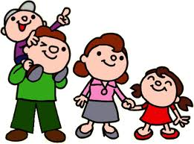
TOPLUM İÇİNDE DAYANIŞMA
Dayanışma bir topluluğu oluşturanların duygu, düşünce ve  ortak çıkarlarda birbirlerine karşılıklı bağlanması demektir.  Dayanışma, yardımlaşmak demektir.  Dayanışma, işbirliği yapmak demektir.  Toplum içindeki insanların birbirleriyle yardımlaşma ve  dayanışma içinde olması gerekir.  İyi ve kötü günlerde dayanışma içinde olmak toplum içindeki  uyumu ve düzeni arttırır. |  | 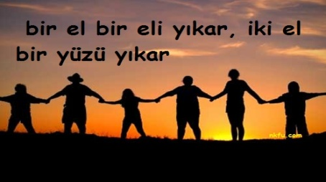
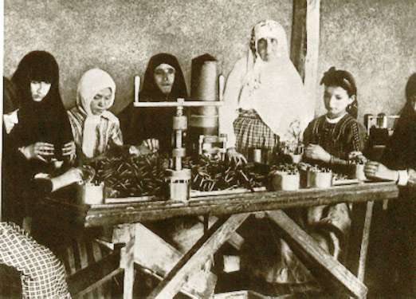 | Milletimiz , Kurtuluş Savaşı yıllarında birlik, beraberlik ve dayanışma içinde olarak düşmanlarımızı yurdumuzdan geri göndermeyi başarmıştır. | 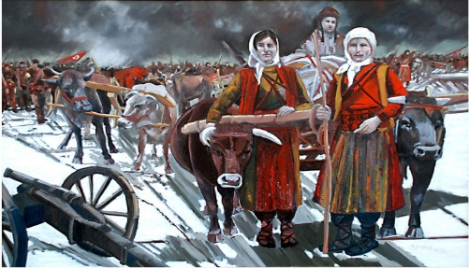

SOSYAL KURUMLAR

Toplumda dayanışmayı sağlamak, insanların çeşitli ihtiyaçlarını karşılamak amacıyla oluşturulan gruplara KURUM deriz.
Kurumlar ikiye ayrılır.
1-Resmi Kurumlar 2- Sivil Toplum Kuruluşları

1-RESMİ KURUMLAR
Devlet tarafından oluşturulan kurumlara Resmi Kurum deriz.
- Resmi kurumlar devlet tarafından toplumun belirli bir ihtiyacını karşılamak için kurulur.
- Resmi kurumlar kamu hizmeti yürütür yani tüm toplumun ihtiyaçlarını karşılar.
- Resmi kurumlardaki görevlileri devlet görevlendirir.
- Resmi kurumlarda çalışanlar ücret alırlar. Resmi kurum çalışanlarının maaşını devlet öder.
- Resmi kurumlar yasalara göre işler. Her kurumun kendisine özgü yasası kuralları vardır.
Resmi kurumlarımız şunlardır:
Okullar | Milli Eğitim Bakanlığı | Hastaneler | Sağlık Bakanlığı
Polis Karakolları | Jandarma Karakolları | Belediyeler | Sağlık Ocakları
Devlet Su İşleri | Emniyet Müdürlükleri | Kara Yolları Müdürlüğü | TRT
Adliyeler | Vergi Daireleri | Nüfus Müdürlükleri | İtfaiye
Çocuk Esirgeme Kurumu |  | Sosyal Güvenlik Kurumu
2- SİVİL TOPLUM KURULUŞLARI

Toplumdaki çeşitli sorunları halka bildirmek, çözüm önerilerinde bulunmak ve bunların çözümü için gönüllü çalışan kişilerin oluşturduğu gruplara Sivil Toplum Kuruluşu veya
Sivil Toplum Örgütü deriz.

- Sivil toplum örgütleri, toplumdaki bir ihtiyacı karşılamak için gönüllü insanlar tarafından kurulur.
- Sivil toplum örgütleri, dernek, sendika, oda, kulüp gibi isimlerler kurulur.
- Sivil toplum örgütleri, hiçbir maddi çıkar gözetmeden yardıma ihtiyacı olanların ihtiyaçlarını gidermek için çalışırlar.
- Sivil toplum örgütlerinde çalışanlar gönüllü olarak çalışırlar ve ücret almazlar.
- Sivil toplum örgütleri, toplum içinde sevgi, saygı, hoşgörü ve dayanışmayı güçlendirirler.
- Sivil toplum örgütleri, çalışmalarında gönüllü kişilerden aldıkları bağışları kullanırlar.
- Sivil toplum örgütleri, devlet kurumlarına yardımcı olurlar.

Ülkemizde farklı alanlarda çalışmalar yapan sivil toplum örgütleri şunlardır:

Eğitim  Alanında Çalışan  Sivil Toplum Örgütleri |  | Türkiye Eğitim Gönülleri  Vakfı  ( TEGV ) | Türk Eğitim  Vakfı  ( TEV ) | Çağdaş Yaşamı  Destekleme Vakfı  ( ÇYDD ) | Anne Çocuk  Eğitim  Vakfı  ( AÇEV )

Sağlık  Alanında Çalışan  Sivil Toplum Örgütleri |  | Lösemili Çocuklar  Vakfı  ( LÖSEV ) | Türk Kalp  Vakfı  ( TKV ) | Türk Böbrek  Vakfı  ( TBV ) | Yeşilay | Kızılay

Çevre ve Doğa  Alanında Çalışan  Sivil Toplum Örgütleri |  | Türkiye Erozyonla Mücadele ve Ağaçlandırma Vakfı  ( TEMA ) | Doğal Hayatı Koruma  Derneği  ( DHKD) | Çevre ve Kültür  Değerlerini Koruma ve Tanıtma Vakfı  ( ÇEKÜL ) | Deniz Temiz Derneği

Sosyal  Alanında Çalışan  Sivil Toplum Örgütleri |  | Arama Kurtarma  Derneği  ( AKUT ) | Sosyal Yardımlaşma ve Dayanışma  Vakfı  ( SYDV ) | Türk Hava Kurumu  (THK) | Mehmetçik Vakfı | Kızılay

OKULUMUZDAKİ SOSYAL HAYAT
Okul öğrencileri hayata hazırlayan en önemli kurumdur.
Okullarda sadece dersler değil sosyal etkinliklere de yer verilir.
Okullarda öğrencilerin hem eğlendikleri hem yeni şeyler öğrendikleri eğitsel kulüpler kurulur.
Okullarımızda öğrencilerin üye oldukları başlıca eğitsel kulüpler şunlardır:
1-Müzik Kulübü 2-Resim Kulübü 3-Halk Oyunları Kulübü
4-İzcilik Kulübü 5-Gezi Kulübü 6-Tiyatro Kulübü
7-Çevre Koruma Kulübü 8-Satranç Kulübü 9-Hayvanları Koruma Kulübü
10-Spor Kulübü 11-Bilim ve Teknoloji Kulübü 12-Kızılay Kulübü
13-Yeşilay Kulübü 14-Sağlık ve Temizlik Kulübü 15-Bilinçli Tüketici Kulübü
16-Kültür Edebiyat Kulübü 17-Sivil Savunma Kulübü 18-Çocuk Hakları Kulübü

Eğitsel kulüp seçiminde öğrenciler ilgilerine ve yeteneklerine uygun kulüpleri seçmelidir.

Eğitsel Kulüplerinin Faydaları:
- Eğitsel Kulüpler, öğrencilerin karar verme ve işbirliği içinde çalışabilme becerilerini geliştirir.
- Eğitsel Kulüpler, öğrencileri hayata hazırlar, öğrencilerin sosyal ilişki kurma yeteneklerini geliştirir, emeğe saygı duymayı öğretir.
- Eğitsel Kulüpler, öğrencilere boş zamanlarını etkin şekilde değerlendirme fırsatı verir.

Eğitsel kulüp çalışmalarına katılan öğrenciler:
1-Kişiliğinin ve yeteneklerinin farkına varabilir.
2-Planlı ve programlı çalışma alışkanlığı kazanır.
3-Bireysel girişimlerde bulunmaya cesaret eder.
4-Kendisine olan güveni artar.
5-Çevresine olan güveni artar.
6-Başka insanların düşüncelerini dikkatle dinleme alışkanlığı kazanır.
7-Farklı duygu ve düşüncelere hoşgörülü davranma alışkanlığı kazanır.
8-Sorumluluk duygusu kazanır ve sorumluluklarını yerine getirme alışkanlığı kazanır.
9-Proje geliştirmeyi öğrenir ve özgün eserler ortaya koymaya çalışır.
10-Boş zamanlarını kendisi, ailesi ve çevresi için yararlı işlerle değerlendirir.

Okullarımızda eğitsel kulüpler dışında birçok etkinlik düzenlenir.
Bu etkinlikler öğrencilerin sosyal hayattaki bilgi ve becerilerini geliştirmeye yardımcı olur.
Geziler, Yarışmalar, İzcilik Çalışmaları, Halk Oyunu Gösterileri, Okul Gazetesi Çıkarma, Tiyatro Gösterileri, Resim Sergileri, Kermes Çalışmaları, öğrencilerin kişisel gelişimlerine katkı sağlar.

